**ФГБОУ ВО**

**Уфимский государственный авиационный технический университет**

**Кафедра Информатики**

|  |  |  |  |  |  |  |  |  |  |  |  |  |
| --- | --- | --- | --- | --- | --- | --- | --- | --- | --- | --- | --- | --- |
| 100 | 1 | 2 | 3 | 4 | 5 | 6 | 7 | 8 | 9 | 10 | 11 | 12 |
| 90 |  |  |  |  |  |  |  |  |  |  |  |  |
| 80 |  |  |  |  |  |  |  |  |  |  |  |  |
| 70 |  |  |  |  |  |  |  |  |  |  |  |  |
| 60 |  |  |  |  |  |  |  |  |  |  |  |  |
| 50 |  |  |  |  |  |  |  |  |  |  |  |  |
| 40 |  |  |  |  |  |  |  |  |  |  |  |  |
| 30 |  |  |  |  |  |  |  |  |  |  |  |  |
| 20 |  |  |  |  |  |  |  |  |  |  |  |  |
| 10 |  |  |  |  |  |  |  |  |  |  |  |  |
|  |  |  |  |  |  |  |  |  |  |  |  |  |

Получение на ЭВМ равномерно

распределенных псевдослучайных чисел

**ОТЧЕТ**

**по лабораторной работе**

**по дисциплине** «Введение в специальность»

(*наименование дисциплины*)

|  |
| --- |
| 1306.519104.000ПЗ |
| (*обозначение документа*) |

|  |  |  |  |  |  |  |
| --- | --- | --- | --- | --- | --- | --- |
| Группа |  |  | Фамилия И. О. | Подпись | Дата | Оценка |
| СТС-309 |  |
|  |  |
| Студент | | | Кузьмина А.И.  Ниязмуллина К.И. |  |  |  |
| Преподаватель | | | Каримов Р.Р. |  |  |  |
|  | | |  |  |  |  |

**Уфа 2021 г.**

**Содержание**

1 Введение 2

2 Ход работы 3

2.1 Генерация псевдослучайных чисел методом «середины квадрата» 3

2.2 Тест проверки частот и пар 4

2.3 Тест проверки независимости 5

3 Заключение 7

# Введение

**Цель работы**

Изучение методов получения на ЭВМ равномерно распределенных псевдослучайных чисел и проверка их качества.

**Порядок выполнения работы**

1. Ознакомиться с методами получения равномерно распределенных псевдослучайных чисел и проверки их качества.

2. Составить программу получения равномерно распределенных псевдослучайных чисел по заданному преподавателем методу.

3. Составить программу проверки качества полученных псевдослучайных чисел по заданным преподавателем тестам проверок (уровень значимости задается преподавателем).

4. Отладить программы и провести расчеты.

5. Произвести анализ полученных результатов.

Исходные данные:

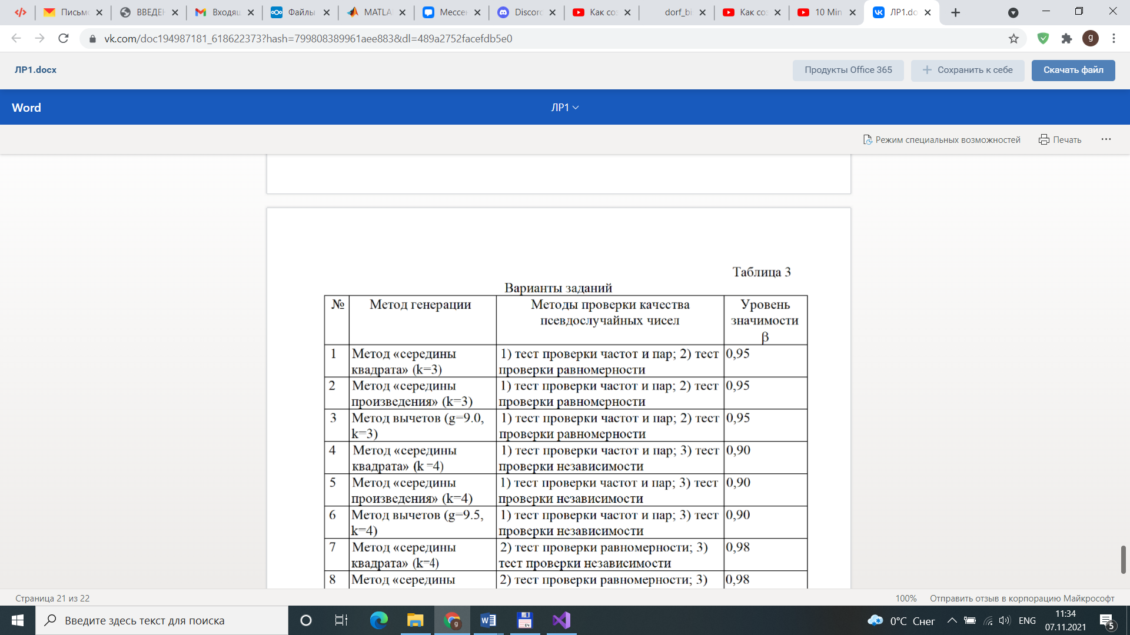

# Ход работы

## Генерация псевдослучайных чисел методом «середины квадрата»

Была составлена программа получения равномерно распределенных псевдослучайных чисел по методу «середины квадрата».

Программный код:

Const k As Integer = 4

Const n As Integer = 100

Private a(n) As Double

Const L As Long = 10 ^ (2 * k)

Private ch As String

Private Sub Form1_Load(sender As Object, e As EventArgs) Handles MyBase.Load

Dim i As Integer

Dim d1, d As Double

a(0) = 0.12345678

For i = 0 To n - 1

d = Int(a(i) ^ 2 * 10 ^ (3 * k))

d1 = d * 10 ^ (-2 * k)

a(i + 1) = d1 - Int(d1)

ListBox1.Items.Add(Format(a(i), "0.00000000"))

ch += Format(a(i) * L, "00000000")

Next i

End Sub

Результат работы программы:

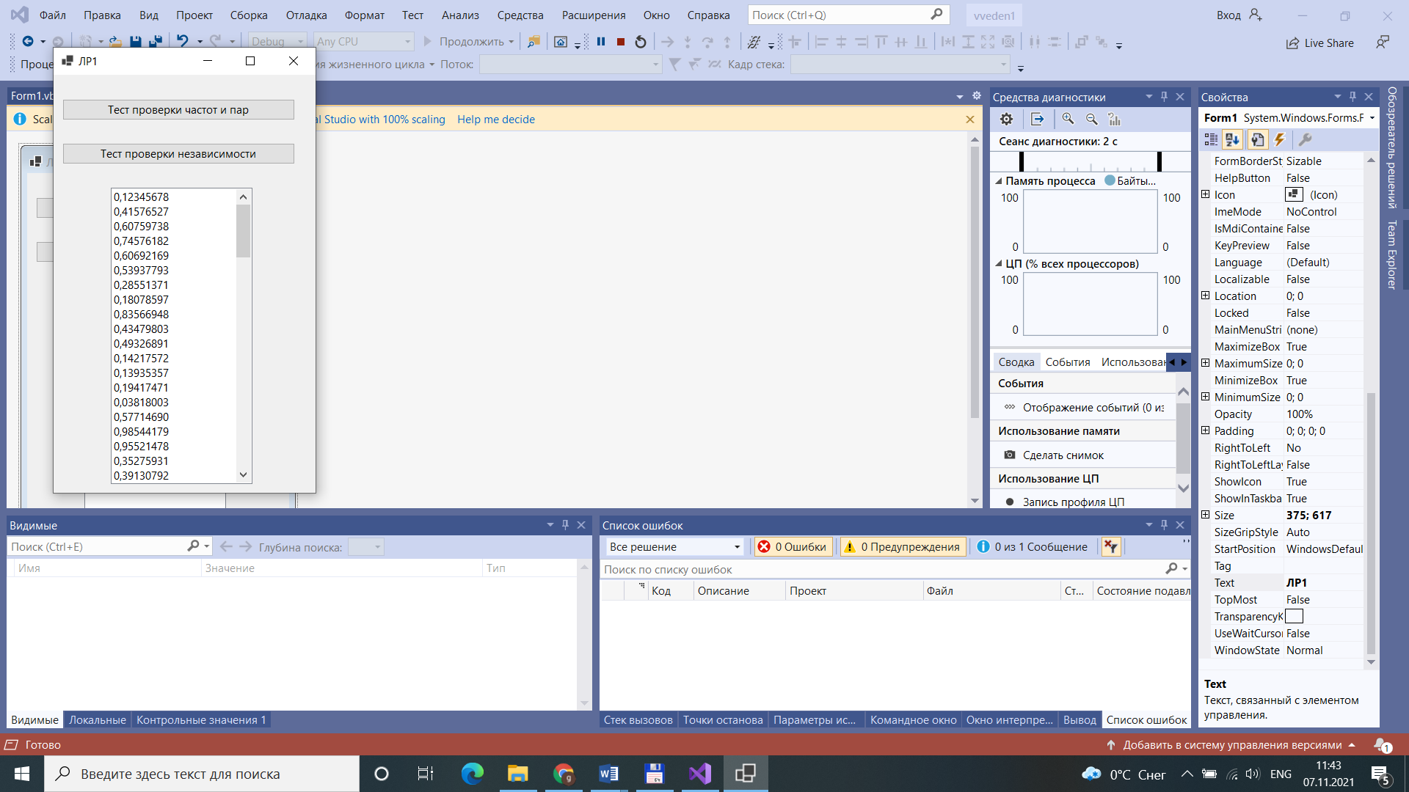

Рисунок 1 – Сгенерированные числа

## Тест проверки частот и пар

Для проверки "случайности" был применен тест, который называется тест проверки частот и пар.

Программный код:

Private Sub Button1_Click(sender As Object, e As EventArgs) Handles Button1.Click

Dim s As Integer

Dim vpr(9, 9) As Integer

Dim vch(9) As Integer

Const xin = 4.168

Const xiv = 14.683

Const xin_pr = 81.449

Const xiv_pr = 117.407

While s < ch.Length

For i = 0 To 9

For j = 0 To 9

If ch(s) = Format(i) And ch(s + 1) = Format(j) Then

vpr(i, j) += 1

End If

Next

Next

s += 2

End While

For i = 0 To 9

For j = 0 To 9

vch(i) += vpr(i, j) + vpr(j, i)

Next

Next

Dim xi_pr, xi_ch As Double

Const рch As Double = 0.1

Const рpr As Double = 0.01

For i = 0 To 9

xi_ch += (vch(i) - 2 * k * рch * n) ^ 2

Next

xi_ch /= (рch * 2 * k * n)

For i = 0 To 9

For j = 0 To 9

xi_pr += (vpr(i, j) - k * рpr * n) ^ 2

Next

Next

xi_pr /= (рpr * k * n)

MsgBox("Критерий согласия частот = " + Format(xi_ch) + Chr(13) + Chr(10) +

"Критерий согласия пар = " + Format(xi_pr) + Chr(13) + Chr(10) +

"Доверительный интервал для критерия согласия частот: [" + Format(xin) + "; " + Format(xiv) + "]" + Chr(13) + Chr(10) +

"Доверительный интервал для критерия согласия пар: [" + Format(xin_pr) + "; " + Format(xiv_pr) + "]", , "Проверка частот и пар")

End Sub

Результат работы программы:

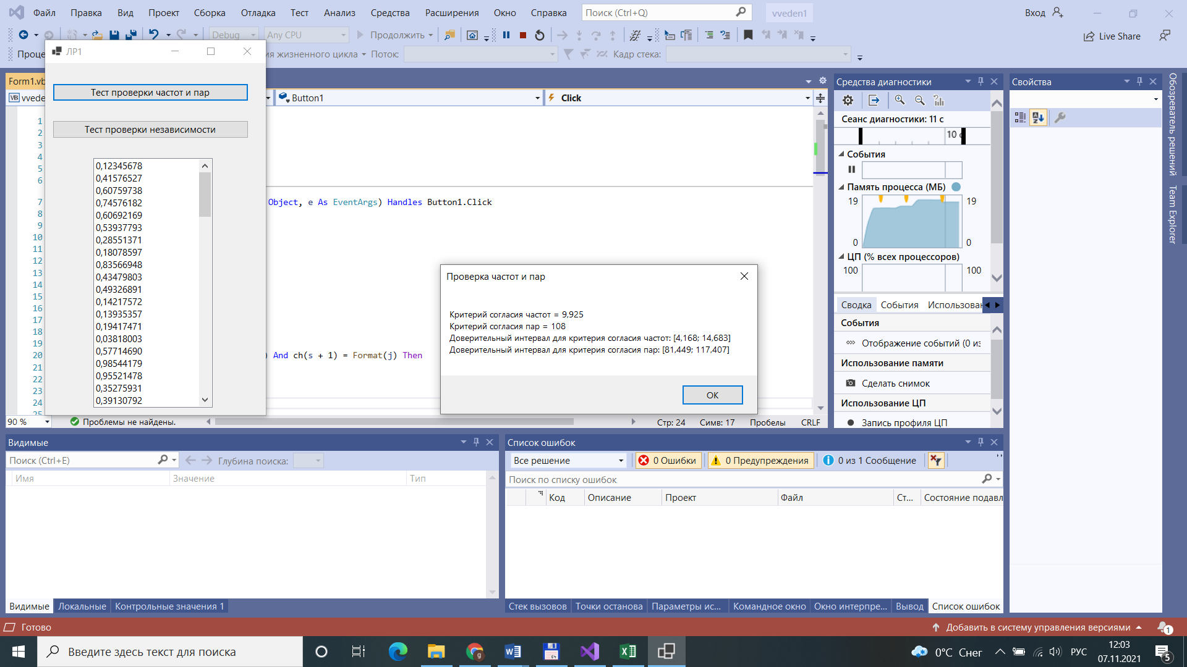

Рисунок 2 – Тест проверки случайности

Критерии согласия пар и частот лежат в доверительном интервале, следовательно, последовательность псевдослучайных чисел удовлетворяет тесту частот и пар.

## Тест проверки независимости

Был проведен тест для оценки степени некоррелированности последовательности псевдослучайных чисел.

Программный код:

Private Sub Button2_Click(sender As Object, e As EventArgs) Handles Button2.Click

Dim S1, S2, S3, p1, p2, p, pmax As Double

Const zp = 1.65

For i = 0 To n - 1

S1 += a(i) * i

S2 += a(i)

S3 += a(i) ^ 2

Next i

p1 = (S1 - S2 * (n + 1) / 2) / n

p2 = ((S3 / n - (S2 / n) ^ 2) * (n ^ 2 - 1) / 12) ^ (1 / 2)

p = p1 / p2

pmax = zp * (1 - p ^ 2) / n ^ (1 / 2)

MsgBox("Коэффициент корреляции = " + Format(p, "0.0000") + Chr(13) + Chr(10) +

"Верхняя граница доверительного интервала = " + Format(pmax, "0.0000"), , "Проверка независимости")

End Sub

Результат работы программы:

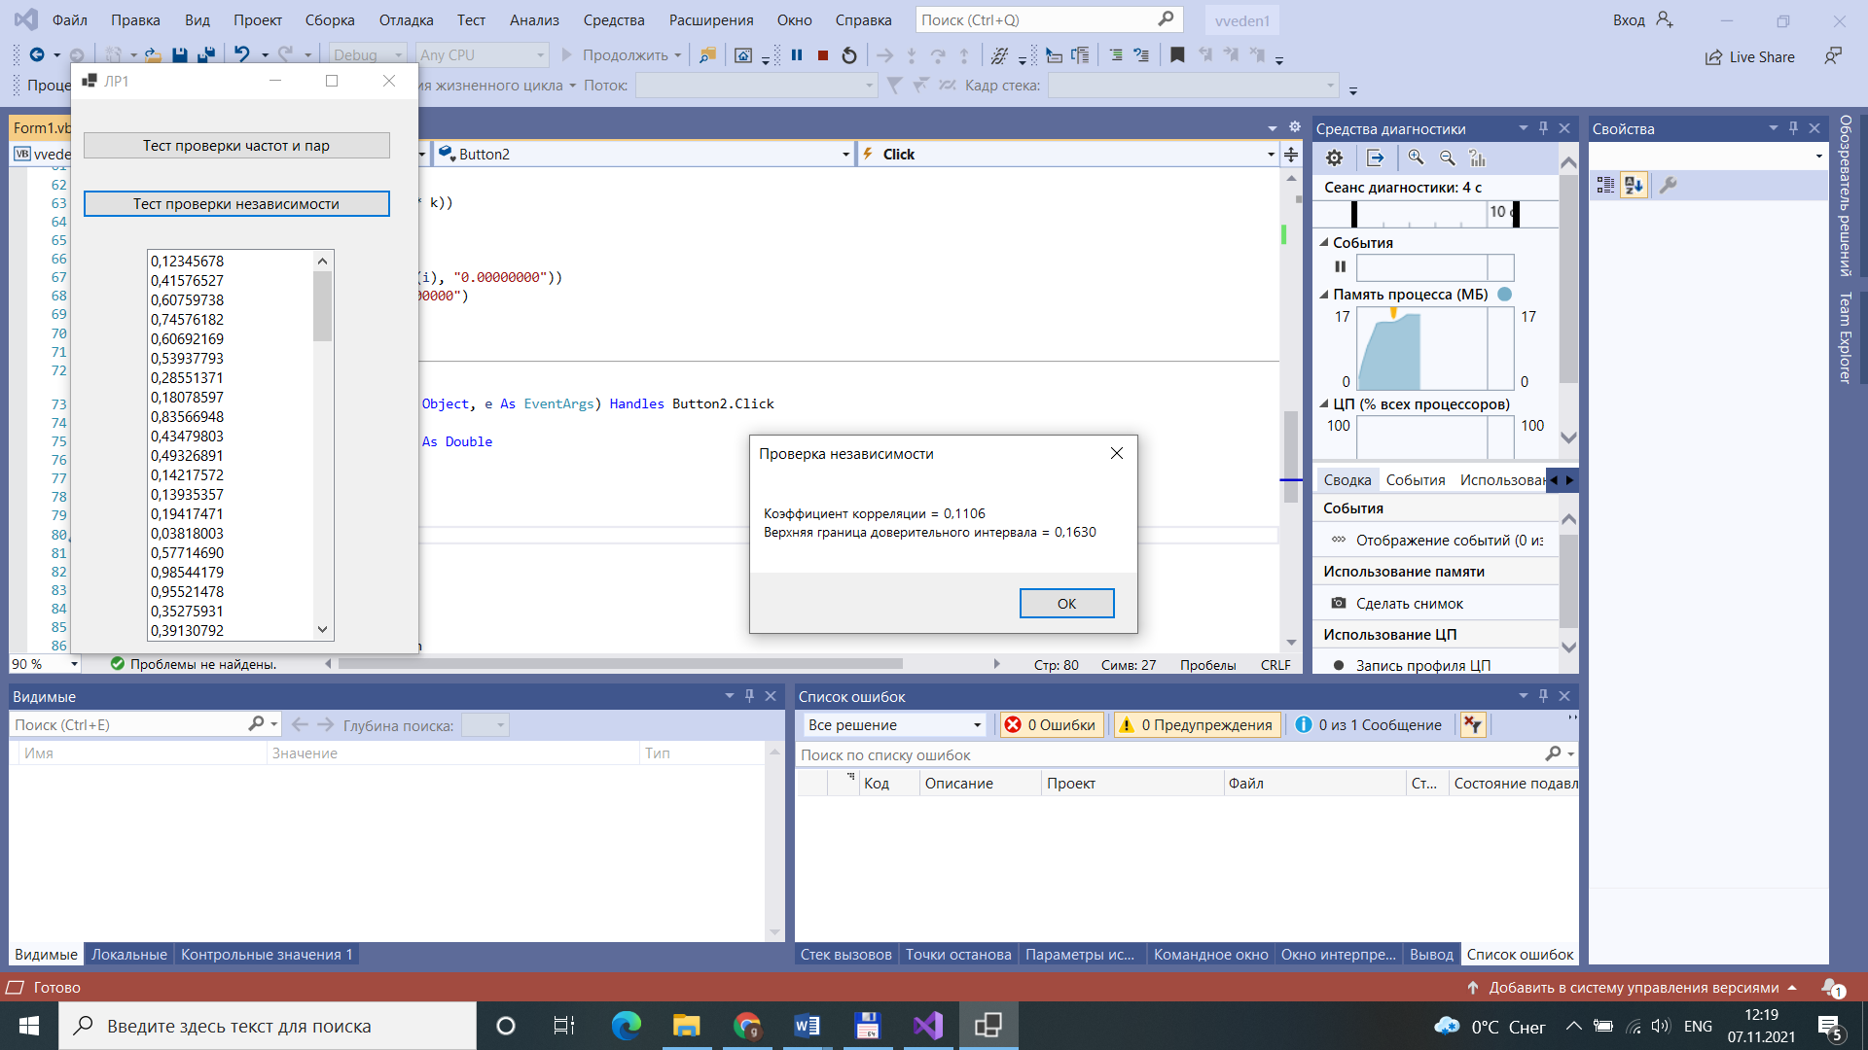

Рисунок 3 – Тест проверки коррелированности

Коэффициент корреляции оказался меньше верхней границы доверительного интервала, следовательно, можно принять гипотезу о независимости последовательности псевдослучайных чисел.

# Заключение

В ходе Лабораторной работы №1 была составлена программа получения равномерно распределенных псевдослучайных чисел методом «середины квадратов» .Также были проведены тесты проверки качества полученных псевдослучайных чисел. В результате проверки по тесту частот и пар, было определено, что выборка удовлетворяет тесту, так как значения попадают в доверительный интервал. Проверка по тесту независимости показала, что коэффициент корреляции оказался меньше верхней границы доверительного интервала, следовательно, можно принять гипотезу о независимости последовательности псевдослучайных чисел.